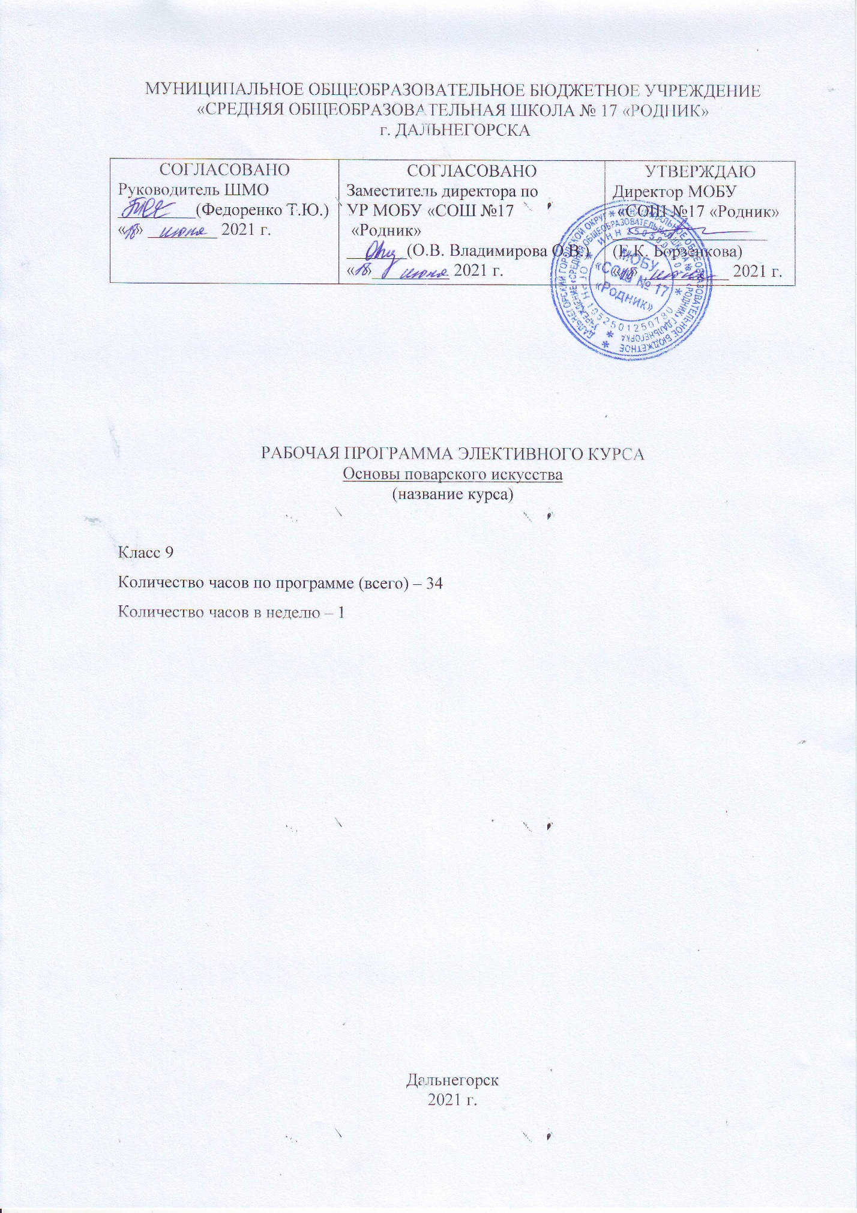

Данная рабочая программа элективного курса составлена на основе Основной образовательной программы основного общего образования МОБУ «СОШ № 17 «Родник», ФГОС среднего профессионального образования по профессии 260807.01 «Основы поварского искусства».

**ПЛАНИРУЕМЫЕ РЕЗУЛЬТАТЫ ОСВОЕНИЯ ЭЛЕКТИВНОГО КУРСА**

В результате освоения элективного курса обучающиеся должны знать:

-роль пищевых веществ в питании;

-процессы пищеварения;

- основы рационального и лечебного питания;

- основы пищевой санитарии и гигиены;

- механическую и кулинарную обработку продуктов;

- организацию работы заготовочных и горячего цехов;

- приемы тепловой кулинарной обработки;

- технологию приготовления закусок, супов, изделий из теста;

- формы обслуживания потребителей;

- виды меню и требования к его составлению;

- правила сервировки стола.

Должны уметь:

-вести механическую и тепловую кулинарную обработку продуктов;

-организовывать рабочее место для механической обработки овощей и для приготовления закусок, супов, изделий из теста;

-участвовать в технологическом процессе приготовления закусок, первых блюд, изделий из теста;

-участвовать в организации обслуживания потребителей;

-сервировать столы и составлять меню.

**СОДЕРЖАНИЕ ЭЛЕКТИВНОГО КУРСА**

Сущность и социальная значимость профессии. Профессиональное оборудование и инструменты.Техническое оснащение и организация рабочего места.

Основы микробиологии, санитарии, гигиены в пищевом производстве.

Физиология питания с основами товароведения продовольственных товаров.

Экономические и правовые основы производственной деятельности.

Технологии приготовления блюд. Технология обработки сырья и приготовление блюд и гарниров из круп, бобовых, макаронных изделий. Технология приготовления супов. Технология обработки сырья и приготовление блюд из яиц, творога, теста. Технология приготовления соусов. Технология обработки сырья и приготовления блюд из рыбы. Технология обработки сырья и приготовления блюд из мяса домашней птицы. Технология приготовления сладких блюд и напитков.

Правила сервировки стола.

**ТЕМАТИЧЕСКОЕ ПЛАНИРОВАНИЕ**

|  |  |  |
| --- | --- | --- |
| № | Раздел (тема занятия) | Часы |
| 1 | Сущность и социальная значимость профессии. | 1 |
| 2 | Профессиональное оборудование и инструменты. Техническое оснащение и организация рабочего места. | 2 |
| 3 | Основы микробиологии, санитарии, гигиены в пищевом производстве. | 1 |
| 4 | Экономические и правовые основы производственной деятельности. | 1 |
| 5 | Технологии приготовления блюд. | 11 |
| 6 | Правила сервировки стола | 1 |
| 7 | Стажировка в ДИТК г. Дальнегорска | 16 |
| 8 | Зачет | 1 |
| Итого: | | 34 |